教 案
上课日期 |  |  |  | 课时数 |  | 2
第7章  第6讲 | 授课名称 |  | 杀毒软件案例、短信拦截器案例 | 课 型 |  | 理论课
教学目标 | - 杀毒软件案例、短信拦截器案例
教学重难点 | 短信拦截
课程思政点 | 提高学生社会责任感
教法与学法 | 教学采用教师课堂讲授为主   概念性知识点：提出为什么，将抽象具体化，配合教学PPT、图例辅助讲解。   功能性知识点：提需求，并上机演示如何应用，重点内容总结运行原理。   项目实战开发：分析项目的各个功能模块，分别按照模块上机演练具体实现。
参考资料 | 《Android移动应用基础教程》  出版社：中国铁道出版社 作者：传智播客高教产品研发部
教学过程
教学内容 |  |  |  |  | 师生互动
一、情景导入  1、对上节课留的作业进行答疑  2、回顾总结上节课的内容，引出本节课主题  二、知识讲解  - 杀毒软件案例（PPT21）  老师引导，在Windows电脑中，有些软件一开机就自动启动，同样在Android系统下也可以实现这种功能，例如桌面应用程序，每次手机一开机便会展示一个桌面，这种功能就是通过广播接收者监听开机启动的广播事件实现的。接下来通过一个杀毒软件的案例来演示如何监听开机启动的广播事件。  程序开机自动启动效果如图所示：  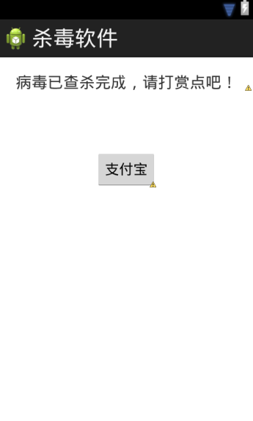  重点讲解如何设置开机自动启动广播。  2.短信拦截器案例（PPT22）  在日常生活中，大家经常会被一些广告短信骚扰，为了避免这些垃圾短信频繁的发送到手机上，通常会将其拦截，接下来将为大家讲解如何使用广播接收者实现短信拦截器。 |  |  |  |  | 引导学生用百度等搜索引擎进行查找相关信息。  认真听从老师讲解。  掌握Android 杀毒软件案例  学生掌握短信拦截技术
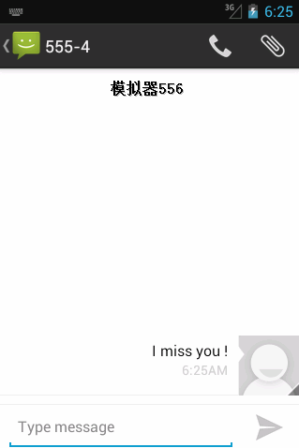  拦截短信时打印的日志信息：  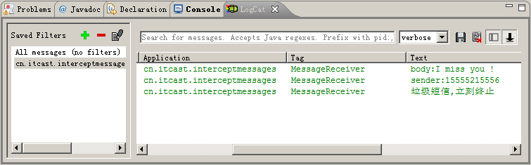  由于广播是Android中比较重要的一块知识点，因此需要多用案例练习，巩固广播的知识点和使用，接下来按照教材中的步骤讲解商品展示的案例。  三、作业布置  1. 点亮屏幕广播的实现代码  2. 列举两个常用广播接收者 |  |  |  |  | 学生归纳、总结分组讨论本节课内容。  完成课堂练习。  学生认真记录教师布置的作业。
课后反思 |  | 学生是学习数学的主体，教师只是一个引导者、组织者，在本课的教学中，我让学生自己创造角，再给自己组创造的角分分类，通过小组合作，并展示学习成果，不仅体现了学生的主体地位，还使学生充分体验到成功的乐趣。

